
Trabalho de usabilidade e desenvolvimento web
Docente: Adailton Cerqueira


Edson Costa Monteiro Neto – 1272212361
Gabriel Santos de Oliveira – 12722129980
Anderson Barreto Costa – 12722121813
Felipe Torres Hora – 12722119434
Camila Louzada Moraes – 1272521982

Introdução:
Para o trabalho em questão, nos foi dado o desafio de criar uma aplicação web para gerenciar a vendas de jogos digitais. Para seu desenvolvimento nos foi requerido a utilização de linguagens e frameworks apresentados em sala de aula como HTML, CSS, Javascript e react.js, além dos protótipos de tela.

Protótipos esses no qual foram desenvolvidos pensando em um design minimalista, contendo apenas os itens necessários, mas que fosse atrativo, garantindo que o usuário possa navegar pelo fluxo da aplicação de maneira intuitiva e eficiente.

Para o cumprimento desses requisitos, a construção de wireframes para visualização das ideias e o conhecimento das 10 heurísticas de usabilidade de Nielsen aprendidas em sala de aula foram de suma importância, servindo como um guia para um desenvolvimento organizado e eficiente.

Adiante será demonstrado o processo da criação das telas, como também quais os princípios de usabilidade foram utilizados em cada tela de nosso projeto.

Wireframes:
Como será observado posteriormente, a construção de nossos wireframes consiste na estética mais simples possível, já que o objetivo em questão era uma visualização clara de nossas ideias, dando prioridade a estrutura da aplicação, do que no design em si.

Em primeira instancia, fomos listando quais itens eram realmente necessários estarem presentes nas telas, onde os jogos eram o foco, uma vez definidos prosseguimos para a posição de cada um deles, em seguida partindo para as telas do usuário, o processo se manteve, discutimos os campos e dados necessários e logo após trabalhamos nas posições.

Tela Principal e Tela de Jogo:
Na tela principal nós seguimos um design padrão, onde há um cabeçalho com a logo, home e informações de contato, além de botões de login, logo após um campo em destaque para propagandas e descontos, em seguida o conteúdo do site que são os jogos, além de um campo em branco para possíveis ideias futuras.

Na tela de jogo também seguimos um design padrão, apenas fomos esboçando uma imagem visual, onde os itens inicialmente seriam todos centralizados.
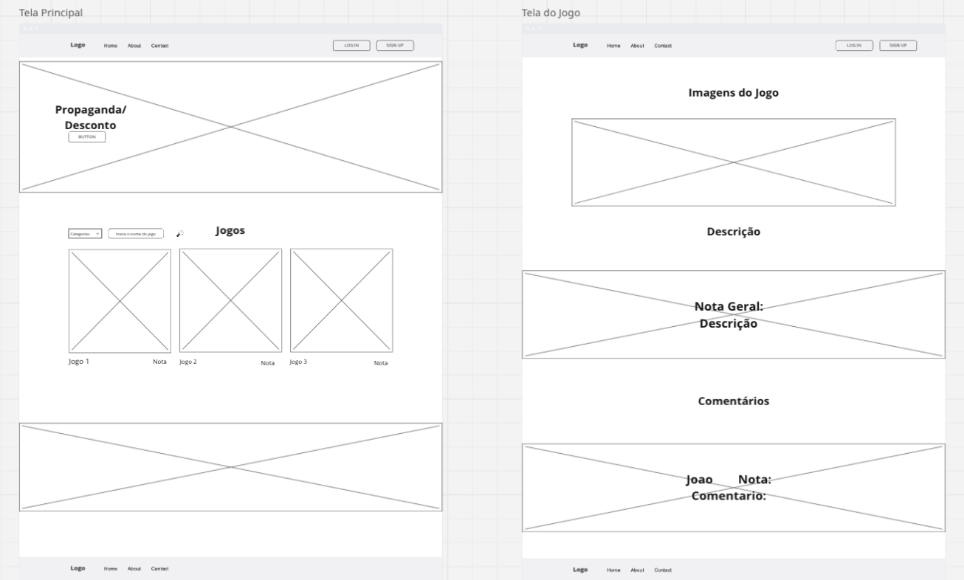

Tela do Usuário e Tela Checkout
Na tela do usuário esboçamos alguns campos para informações do usuário, além de um possível campo para uma imagem de perfil e uma exibição do histórico de compras.

Na tela de checkout definimos campos com informações do usuário com nome, email, cpf e telefone, além dos campos para os dados de pagamento e um card a direita mostrando um resumo da compra.
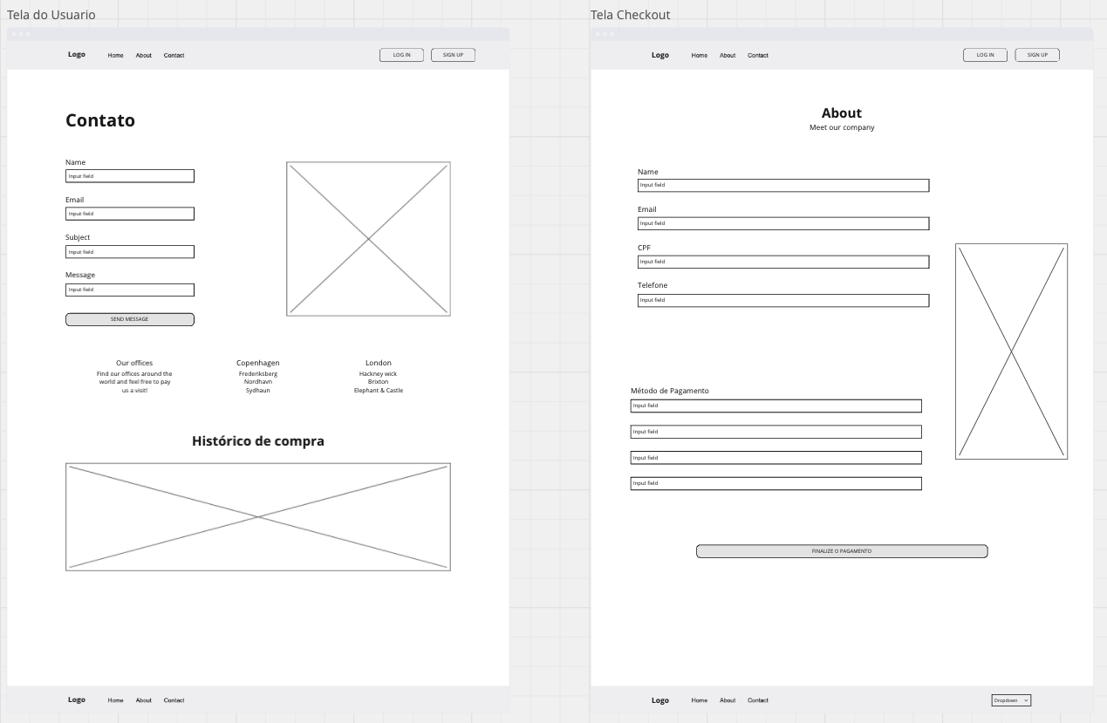

Protótipos de alta fidelidade
Ao contrário dos wireframes que visavam uma construção simples, apenas para ir esboçando uma imagem do projeto, os protótipos no figma foram construídos visando na estética, ainda mantendo um design simples para fácil navegação, mas que fosse atrativo aos usuários. Uma cor de fundo escura e textos descritivos em branco garantem um conforto visual e uma estética minimalista, além do contraste de botões de ação em roxo que ajudam a destacar e garantem proximidade com o publico-alvo jovem.

Os protótipos de alta fidelidade apresentados nesta seção representam a versão final do design do sistema, construída após revisões baseadas nas heurísticas de usabilidade e na implementação prática em React.
As telas foram atualizadas de acordo com o Figma revisado, refletindo fielmente o fluxo de navegação final e o layout implementado. Os elementos visuais foram organizados para garantir clareza, contraste, acessibilidade e consistência com o estilo moderno adotado no projeto.

1.Login
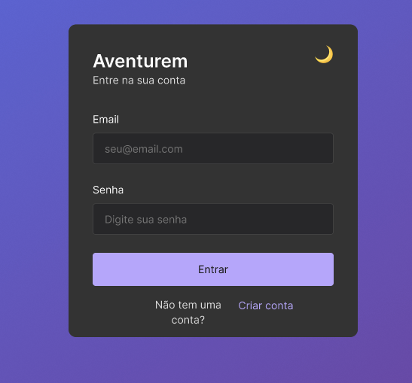
Heurísticas aplicadas:
- Visibilidade do status do sistema – O usuário entende claramente que está na tela de login.
- Estética e design minimalista – Layout simples, sem informações desnecessárias.
- Ajuda e documentação – Placeholders ajudam a guiar o usuário a informar dados corretamente.

2.Home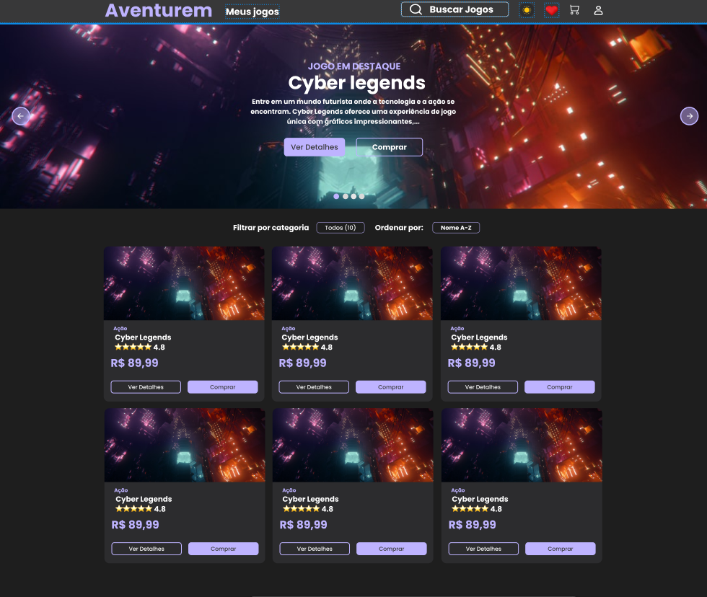

Heurísticas aplicadas:
- Visibilidade do status do sistema – Jogos e categorias destacados em seções visuais bem delimitadas.
- Consistência e padrões – Cards e ícones seguem o mesmo estilo.
- Design estético e minimalista – Fundo escuro com elementos destacados em lilás e branco, sem sobrecarga visual.

3.Detalhes do jogo
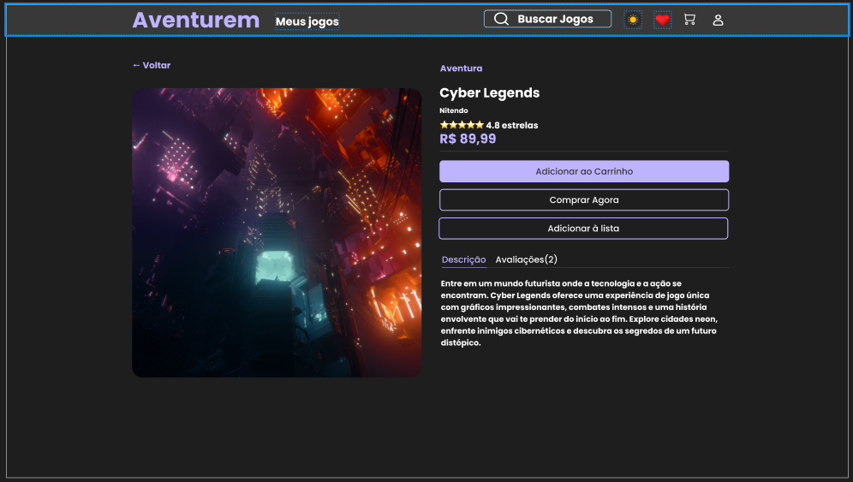
Heurísticas aplicadas
- Compatibilidade com o mundo real – Uso de linguagem natural e descritiva dos jogos.
- Design estético e minimalista – Foco visual no produto, informações diretas e layout limpo.
- Consistência e padrões – Cards e ícones seguem o mesmo estilo.

4.Carrinho
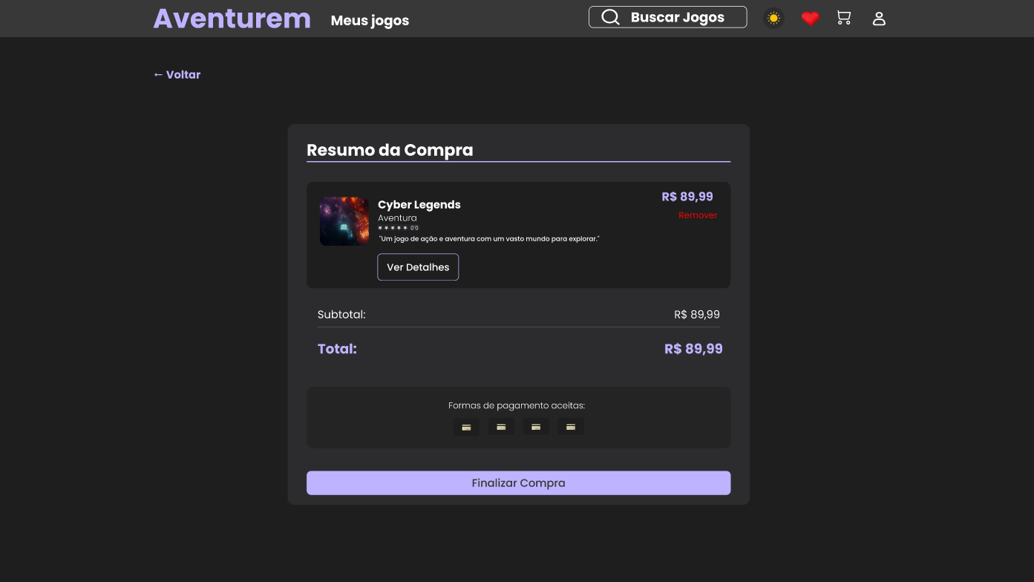
Heurísticas aplicadas:
- Visibilidade do status do sistema – Mostra total e subtotal atualizados em tempo real.
- Controle e liberdade – Botões “Remover” e “Continuar comprando” garantem liberdade de navegação.
- Consistência e padrões– Botões mantem o mesmo design, garantindo que sejam facilmente identificáveis.
- Reconhecimento em vez de memorização – O sistema exibe um card com resumo da compra.

5.Carrinho vazio
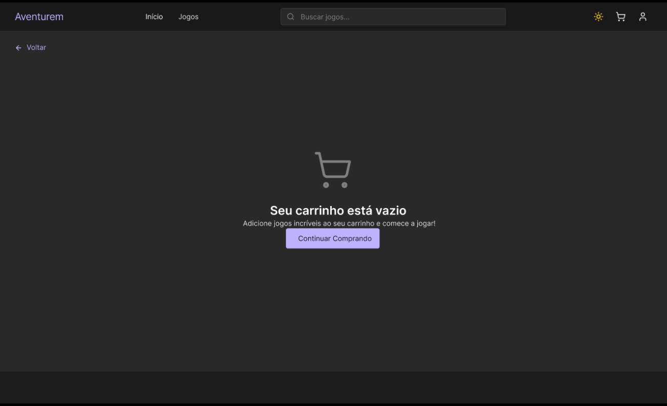
Heurísticas aplicadas:
- Visibilidade do status do sistema – Exibe mensagem indicando o status do carrinho.
- Design estético e minimalista – Interface limpa e direta.
- Consistência e padrões– Botões mantem o mesmo design, garantindo que sejam facilmente identificáveis.

6.Checkout/ Compra
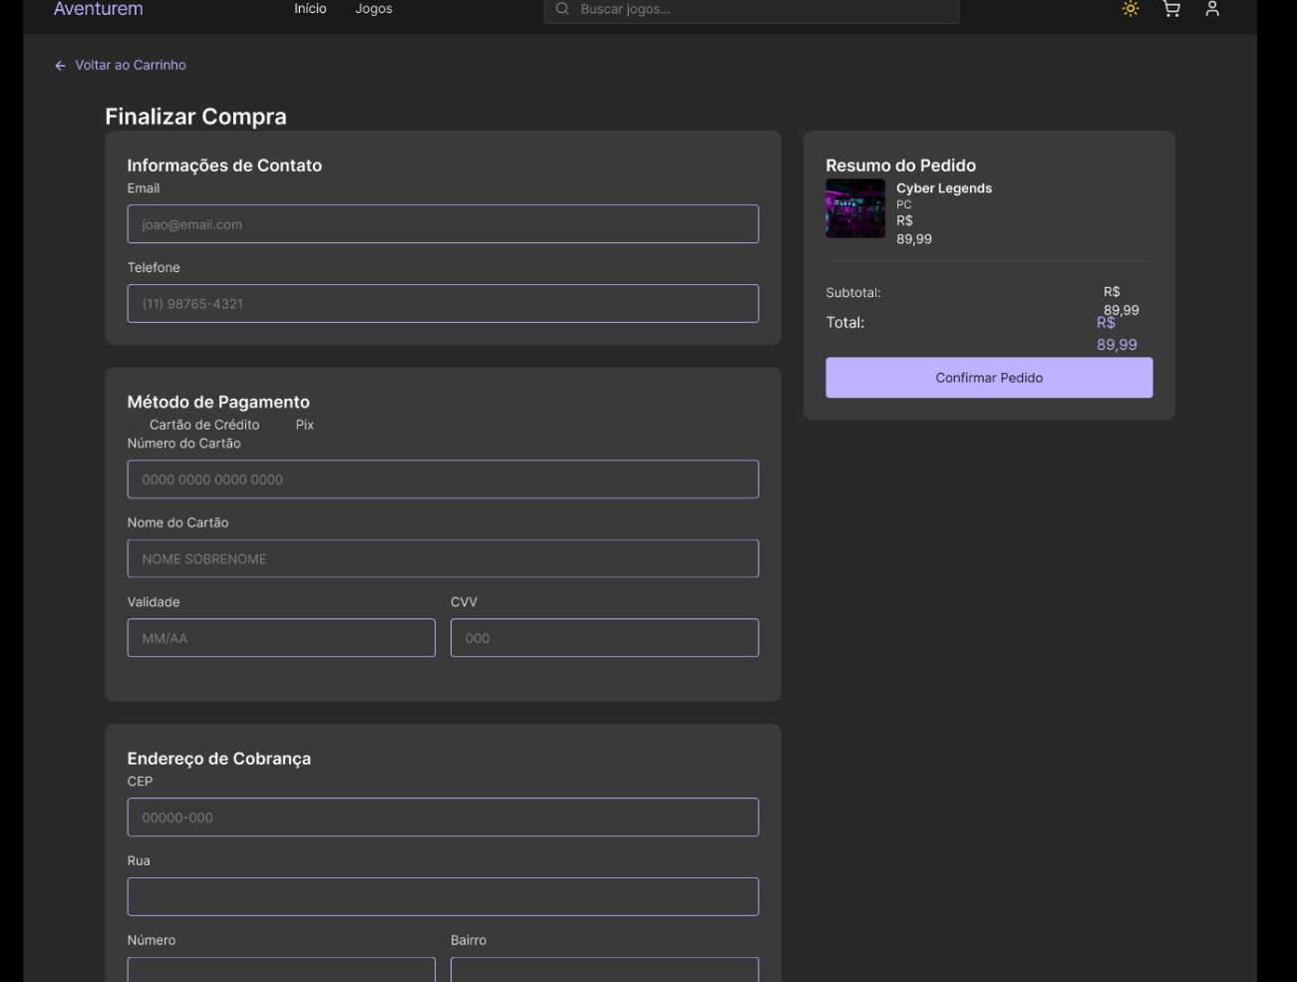
Heurísticas aplicadas:
- Visibilidade do status do sistema – O usuário consegue distinguir que entrou na área de pagamento.
- Consistência e padrões – Cards e ícones seguem o mesmo estilo.
- Design estético e minimalista – Fundo escuro com elementos destacados em lilás e branco, sem sobrecarga visual.
- Reconhecimento em vez de memorização – O sistema exibe um card com o resumo da compra
- Correspondência entre o sistema e o mundo real – Utilização de palavras e conceitos familiares.
- Prevenção de erros – Formatações pré-definidas ajudam a prevenir a entrada de dados inconsistentes.
- Ajuda e documentação – Placeholders ajudam ao usuário inserir dados corretamente.

7.Histórico de compras
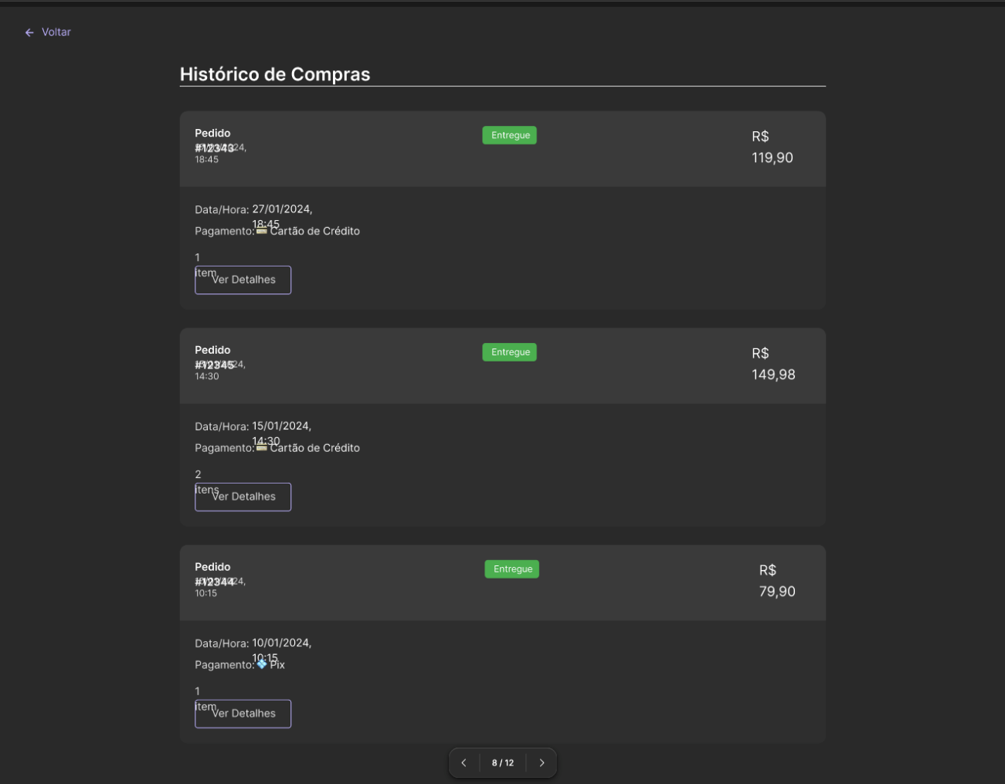
Heurísticas aplicadas:
- Visibilidade do status do sistema – O usuário consegue distinguir que está visualizando seu histórico.
- Consistência e padrões – Cards e ícones seguem o mesmo estilo.
- Design estético e minimalista – Fundo escuro com elementos destacados em lilás e branco, sem sobrecarga visual.
- Reconhecimento em vez de memorização – Ícones de ação e navegação facilmente identificáveis.
- Correspondência entre o sistema e o mundo real – Utilização de palavras e conceitos familiares.

8.Perfil
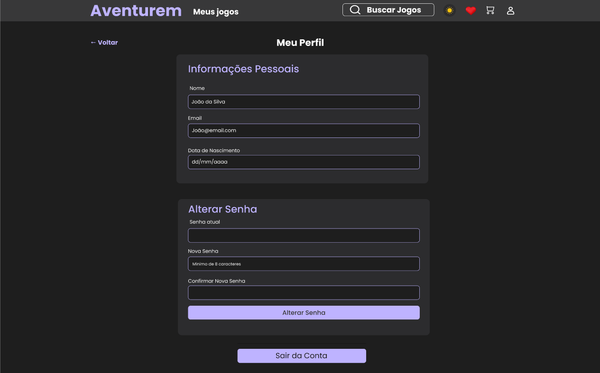
Heurísticas aplicadas:
- Controle e liberdade – Usuário pode editar dados, mudar senha ou sair da conta facilmente.
- Prevenção de erros – Campos com validações (senha) reduzem falhas.
- Reconhecimento em vez de memorização – Dados já preenchidos visíveis para edição.
- Design estético e minimalista – Layout organizado e harmônico.
- Correspondencia entre o sistema e o mundo real – Utilização de palavras familiares.

9.Home ADMIN
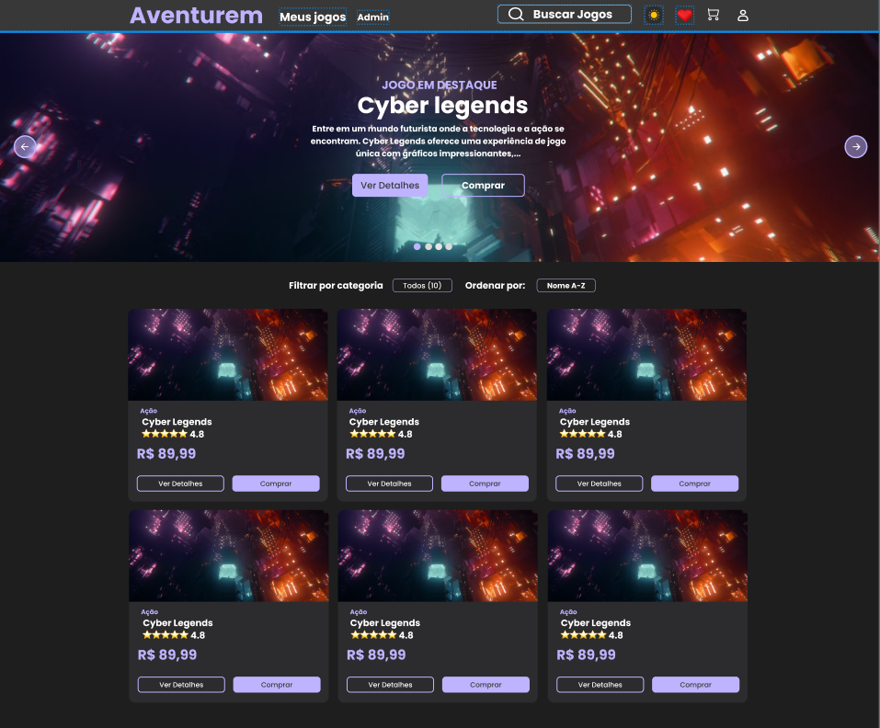
Heurísticas aplicadas:
- Visibilidade do status do sistema – O sistema exibe um novo campo de “Admin” no cabeçalho, indicando que o usuário está no modo de Admin.
- Consistência e padrões – Cards e ícones seguem o mesmo estilo.
- Design estético e minimalista – Fundo escuro com elementos destacados em lilás e branco, sem sobrecarga visual.

10.Dashboard ADMIN
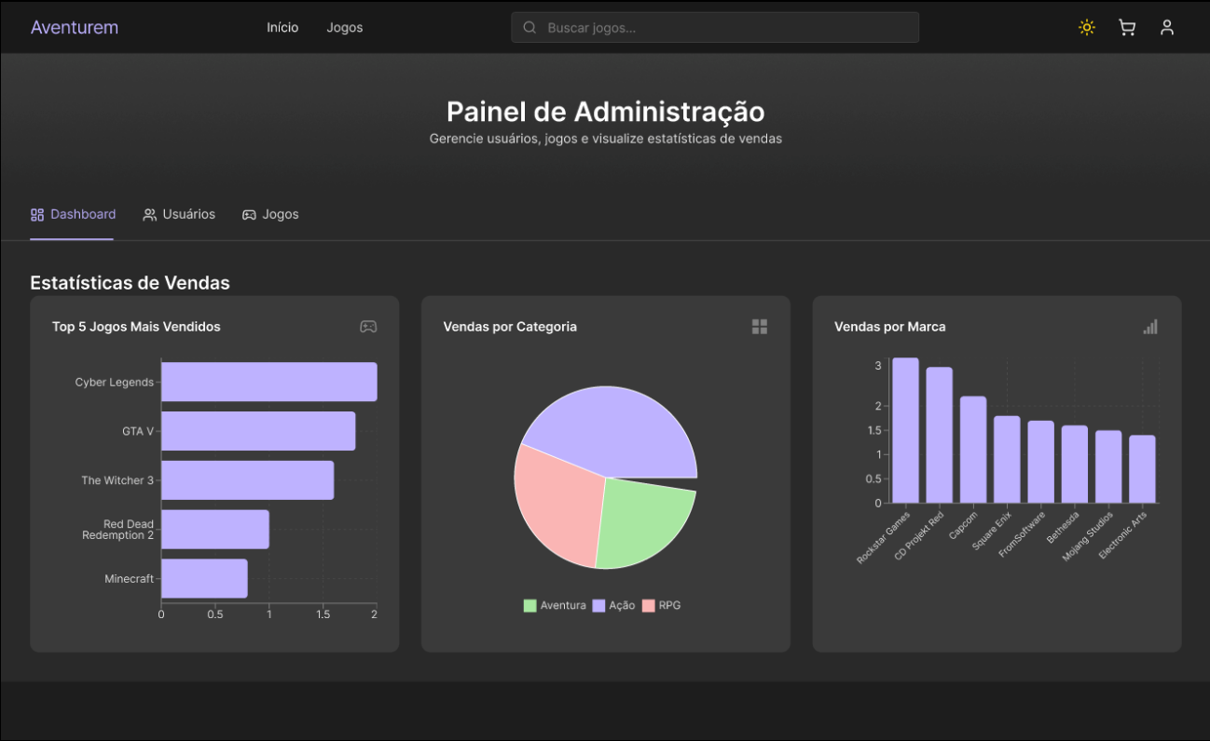
Heurísticas aplicadas:
- Visibilidade do status do sistema – O usuário consegue distinguir em que categoria está navegando.
- Consistência e padrões – Cards e ícones seguem o mesmo estilo.
- Design estético e minimalista – Fundo escuro com elementos destacados em lilás e branco, sem sobrecarga visual.

11.Usuários ADMIN
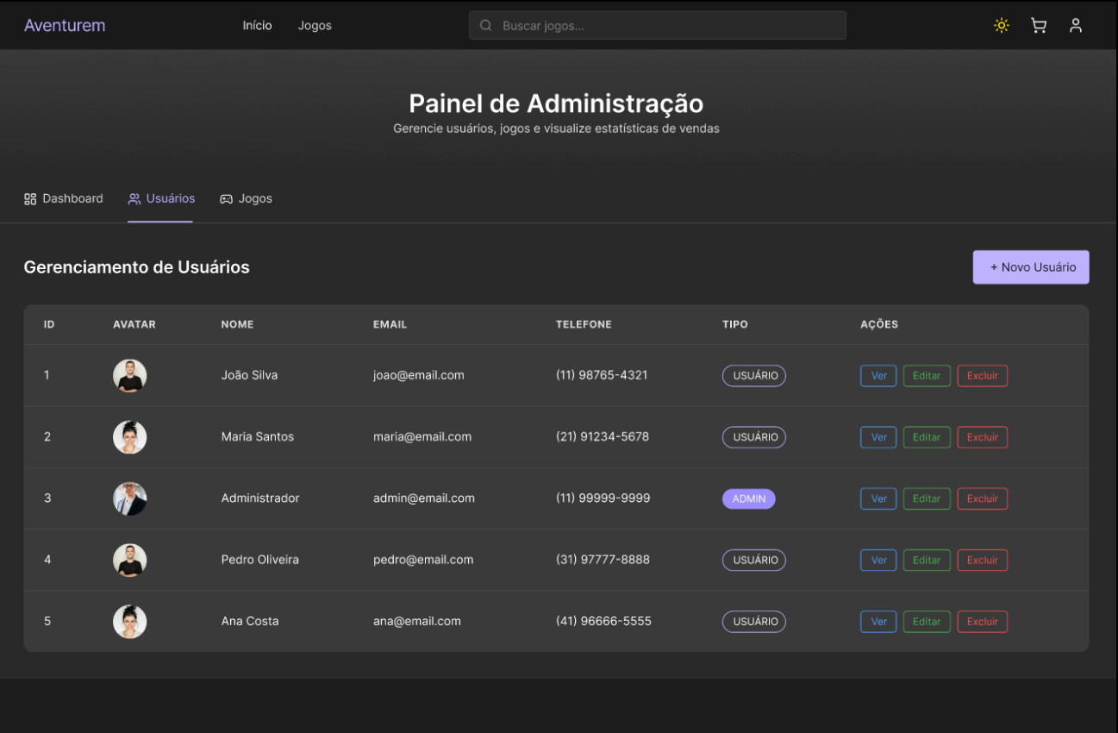
Heurísticas aplicadas:
- Visibilidade do status do sistema – O usuário consegue distinguir em que categoria está navegando.
- Consistência e padrões – Cards e ícones seguem o mesmo estilo.
- Design estético e minimalista – Fundo escuro com elementos destacados em lilás e branco, sem sobrecarga visual.
- Reconhecimento em vez de memorização – Sistema exibe usuários já cadastrados.
- Correspondência entre o sistema e o mundo real – Utilização de palavras e conceitos familiares.

12.Jogos ADMIN
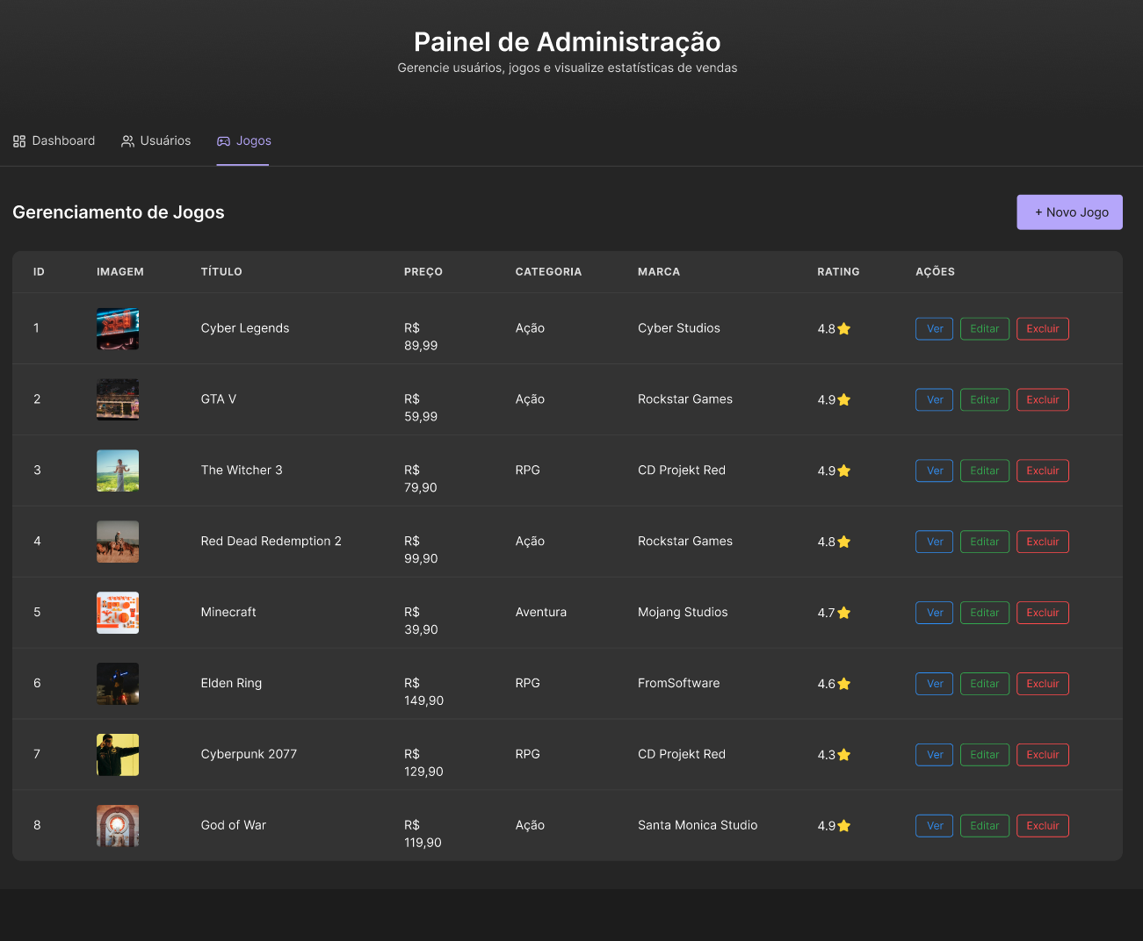
Heurísticas aplicadas:
- Visibilidade do status do sistema – O usuário consegue distinguir em que categoria está navegando.
- Consistência e padrões – Cards e ícones seguem o mesmo estilo.
- Design estético e minimalista – Fundo escuro com elementos destacados em lilás e branco, sem sobrecarga visual.
- Reconhecimento em vez de memorização – Sistema exibe jogos já cadastrados.
- Correspondência entre o sistema e o mundo real – Utilização de palavras e conceitos familiares.
- Controle e liberdade do Usuário – Botões de “editar” e “excluir”.

13.Empresas ADMIN
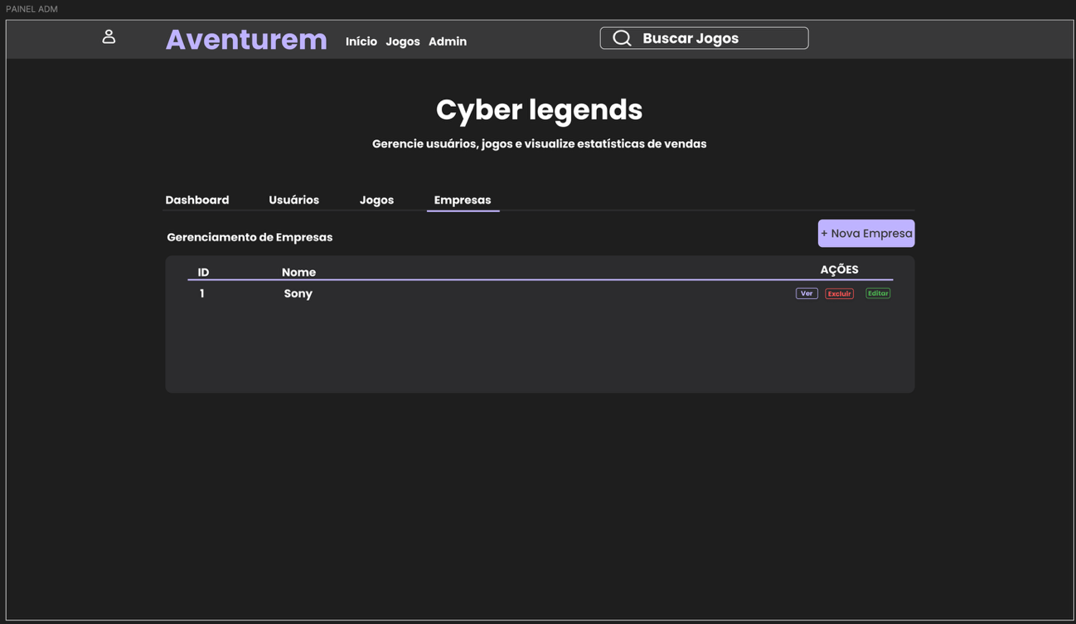
Heurísticas aplicadas:
- Visibilidade do status do sistema – O usuário consegue distinguir em que categoria está navegando.
- Consistência e padrões – Cards e ícones seguem o mesmo estilo.
- Design estético e minimalista – Fundo escuro com elementos destacados em lilás e branco, sem sobrecarga visual.
- Reconhecimento em vez de memorização – Sistema exibe empresas cadastradas.
- Correspondência entre o sistema e o mundo real – Utilização de palavras e conceitos familiares.
- Controle e liberdade do Usuário – Botões de “editar” e “excluir”.

14.Cadastro Usuário
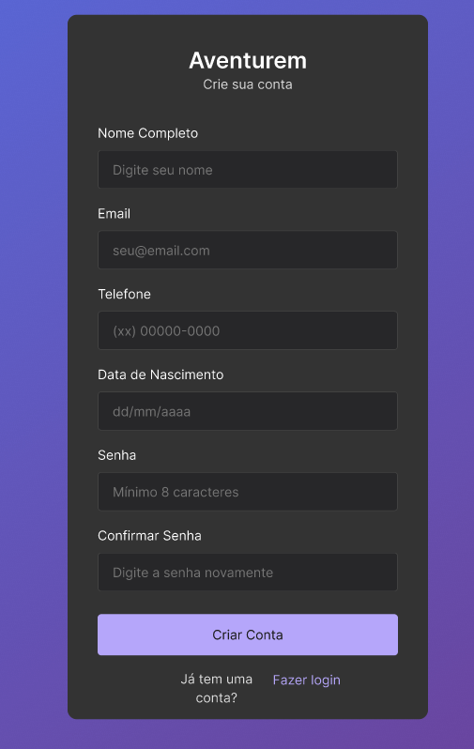
Heurísticas aplicadas:
- Consistência e padrões – Cards e ícones seguem o mesmo estilo.
- Design estético e minimalista – Fundo escuro com elementos destacados em lilás e branco, sem sobrecarga visual.
- Correspondência entre o sistema e o mundo real – Utilização de palavras e conceitos familiares.
- Ajuda e documentação – Nota explicando uma funcionalidade.

15.Cadastro Jogo
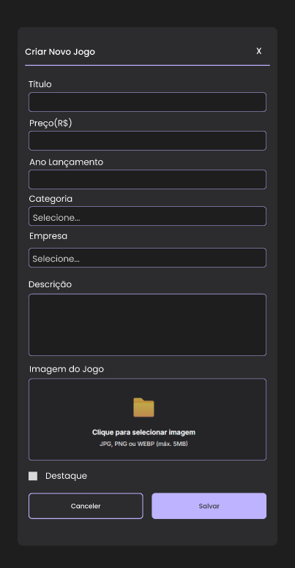

Heurísticas aplicadas:
- Visibilidade do status do sistema – O sistema informa que o usuário está na tela de criação de jogo.
- Consistência e padrões – Cards e ícones seguem o mesmo estilo.
- Design estético e minimalista – Fundo escuro com elementos destacados em lilás e branco, sem sobrecarga visual.
- Correspondência entre o sistema e o mundo real – Utilização de palavras e conceitos familiares.

16.Cadastro Empresa
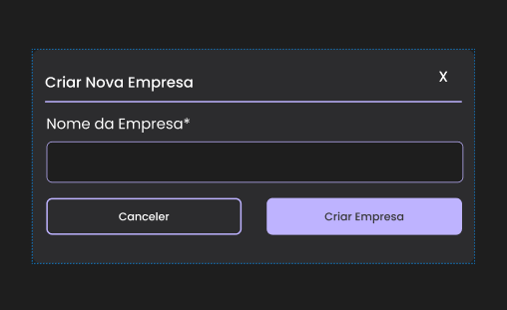

Heurísticas aplicadas:
- Consistência e padrões – Cards e ícones seguem o mesmo estilo.
- Design estético e minimalista – Fundo escuro com elementos destacados em lilás e branco, sem sobrecarga visual.
- Correspondência entre o sistema e o mundo real – Utilização de palavras e conceitos familiares.

17.Edição Empresa
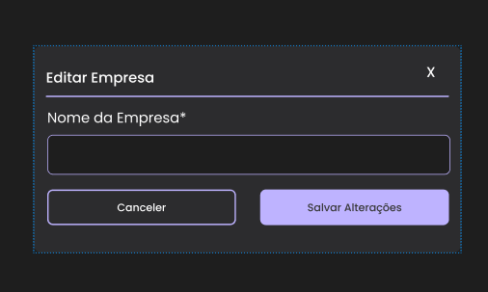

Heurísticas aplicadas:
- Consistência e padrões – Cards e ícones seguem o mesmo estilo.
- Design estético e minimalista – Fundo escuro com elementos destacados em lilás e branco, sem sobrecarga visual.
- Correspondência entre o sistema e o mundo real – Utilização de palavras e conceitos familiares.

Critérios de Usabilidade Aplicados
Além das heurísticas de Nielsen, o desenvolvimento do projeto segue alguns critérios de usabilidade indispensáveis para a construção de um sistema prático intuitivo e eficiente.

Critérios de usabilidade utilizados:
- Eficácia: Sendo uma meta que demonstra que um fluxo de tarefa é claro e objetivo, permitindo que o usuário concretize uma ação da melhor forma possível. Quando o objetivo do fluxo é cumprido sem interrupções, ele é medido com eficácia.
- Eficiência: Um produto será eficiente quando o usuário realizar a ação desejada de forma clara e rápida, usando poucos recursos no menor tempo possível. Se ao tentar finalizar uma compra, o usuário leva mais tempo do que deveria, o fluxo não é eficiente.
- Segurança: Essa meta visa ajudar na prevenção e redução de erros por parte do usuário. nem sempre ao clicar em “excluir” o usuário realmente deseja fazer aquilo, muitas vezes se trata de um clique perdido e pode gerar desconforto quando não se deseja realmente aquela ação. Por isso, para evitar essa situação, o sistema deve ter segurança e ser tolerante aos erros.
- Aprendizagem: A meta de aprendizagem mede a curva de aprendizado necessária que o usuário necessita fazer para usar o sistema. Para isso, é preciso mensurar a facilidade com que o usuário consiga aprender a usar o sistema.
- Satisfação: A meta de satisfação visa medir o grau de satisfação do usuário ao realizar determinada tarefa. Ou seja, um fluxo de tarefa com layout bem projetado que oferece uma boa interação para o usuário. Para isso, é preciso mensurar a satisfação por uma escala linear. Porque, quanto maior a satisfação, maior será a lealdade ao produto.
- Memorização: A métrica de memorização, mede o grau de memorização do fluxo de realização de tarefas no produto. Fluxos de tarefas que seguem modelos já existentes ou que são intuitivos, são mais fáceis de memorizar.

Integração entre Front-end e Back-end
A integração entre o front-end desenvolvido em React e o back-end foi realizada por meio de um serviço centralizado de comunicação baseado na biblioteca Axios.

Essa camada intermediária é responsável por enviar requisições ao servidor, tratar respostas, gerenciar autenticação, padronizar mensagens de erro e organizar todos os módulos de acesso aos dados fornecidos pelo backend.

O uso dessa arquitetura garante segurança, escalabilidade e facilidade de manutenção no sistema.

Arquitetura Geral da Comunicação
A comunicação entre frontend e backend segue um fluxo estruturado que envolve:
- O componente React, que dispara a ação do usuário;
- Os serviços de API (como AuthAPI, GameAPI e outros), que organizam e padronizam cada operação;
- O cliente Axios, responsável por enviar as requisições HTTP;
- Os interceptores, que adicionam o token JWT e tratam erros;
- O back-end, que processa as requisições e devolve respostas em formato JSON;
- A interface React, que recebe esses dados e atualiza a experiência do usuário.
Esse fluxo garante uma separação clara entre interface, regras de comunicação e regras de negócio.

Instância Axios
- Toda a comunicação é feita por meio de uma instância personalizada do Axios. Essa instância define:
- A URL base do servidor;
- Um tempo máximo para resposta;
- O formato dos dados enviados;
- A estrutura necessária para que todos os módulos utilizem o mesmo padrão de comunicação.

Ao adotar uma única instância, qualquer alteração futura (como trocar o endereço da API ou adicionar novos cabeçalhos) é feita em apenas um local, propagando-se automaticamente para toda a aplicação.

Interceptor de Requisição – Autenticação Automática
Antes de qualquer requisição ser enviada ao servidor, o Axios executa um interceptor de requisição. Esse interceptor tem a função de recuperar o token JWT armazenado no navegador após o login e adicioná-lo de forma automática no cabeçalho de autorização da requisição.
Isso garante que:
- Todas as rotas protegidas sejam acessadas sem que o desenvolvedor precise repetir código;
- O sistema permaneça seguro, enviando o token apenas quando necessário;
- A experiência do usuário seja fluida, evitando relogar várias vezes.

Interceptor de Resposta – Tratamento de Erros
As respostas enviadas pelo back-end também passam por um interceptor. Essa etapa permite:
- Registrar erros que venham da API;
- Exibir mensagens amigáveis ao usuário;
- Garantir que erros críticos, como falha de autenticação, sejam tratados automaticamente.

Quando o token JWT expira ou é inválido, o back-end retorna o código 401 (não autorizado). Nesse caso, o front-end:
- Remove o token salvo no navegador;
- Remove os dados da sessão do usuário;
- Redireciona imediatamente para a tela de login.

Esse processo evita que o usuário fique em um estado inconsistente dentro do sistema.

Módulos de API
Para manter o código organizado, o sistema utiliza diversos módulos, cada um representando um recurso específico da API. Os principais são:
- AuthAPI: operações de login, registro e alteração de senha.
- GameAPI: listagem, criação, edição e remoção de jogos.
- CartAPI: gerenciamento de itens no carrinho.
- WishlistAPI: gerenciamento da lista de desejos.
- SaleAPI: finalização de compras.
- ReviewAPI: avaliações e notas.
- UserAPI: informações do usuário e jogos relacionados.
- CompanyAPI: gerenciamento de empresas.
- CategoryAPI: categorias de jogos.

Cada módulo retorna objetos padronizados que facilitam o tratamento das informações na interface e evitam erros.

Funcionamento do Fluxo de Autenticação (JWT)
O processo completo de autenticação ocorre em três fases:
- Login: O usuário envia suas credenciais; o back-end valida e devolve um token JWT. Esse token é salvo localmente pelo front-end.
- Acesso às rotas protegidas: O interceptor adiciona automaticamente o token às requisições, permitindo operações como adicionar ao carrinho, finalizar compras ou acessar a área administrativa.
- Expiração do token: Quando o servidor responde com erro 401, o front-end remove o token, apaga a sessão e retorna ao login.

Esse mecanismo garante segurança, sigilo e controle de acesso adequado.

Consumo da API pelos Componentes React
Os componentes React nunca chamam diretamente o back-end. Eles utilizam os módulos de serviço. Isso traz diversos benefícios:
- Os componentes ficam mais limpos e fáceis de manter;
- O código de comunicação fica centralizado em um único local;
- Alterações futuras são muito mais simples de implementar;
- A lógica de autenticação e tratamento de erros não precisa ser repetida em cada tela.

Exemplo Completo: Adicionar um Jogo ao Carrinho
O fluxo desta operação ilustra claramente como a integração funciona:
- O usuário clica no botão para adicionar um item ao carrinho.
- O componente React chama a função correspondente no CartAPI.
- O CartAPI envia uma requisição ao back-end usando o Axios.
- O interceptor adiciona automaticamente o token JWT à requisição.
- O back-end valida o token, identifica o usuário e adiciona o item ao banco de dados.
- O back-end envia uma resposta confirmando a operação.
- O componente React recebe a resposta e atualiza a interface.

Esse fluxo demonstra a integração fluida e o baixo acoplamento entre interface, regras de negócios e comunicação.

Benefícios da Arquitetura Utilizada
A integração front-end e back-end construída dessa forma proporciona:
- Alta segurança com autenticação JWT;
- Modularização clara das responsabilidades;
- Código organizado e reutilizável;
- Facilidade de manutenção;
- Escalabilidade para futuras funcionalidades;
- Padronização das respostas e erros;
- Experiência de uso consistente e fluida.

Essa abordagem segue boas práticas de desenvolvimento moderno e garante qualidade tanto técnica quanto de usabilidade.

